РУКОВОДСТВО ПОЛЬЗОВАТЕЛЯ
ИС «СУДЕБНЫЙ КАБИНЕТ»
Сервис «Поиск судебных дел»

Астана, 2016 г.

Введение
«Судебный кабинет» является ресурсом, посредством которого на данный момент предоставляются все электронные услуги, в том числе и поиск открытых для публикации судебных актов.
Поиск судебных дел осуществляется в отдельном разделе Судебного кабинета (Рисунок 1).
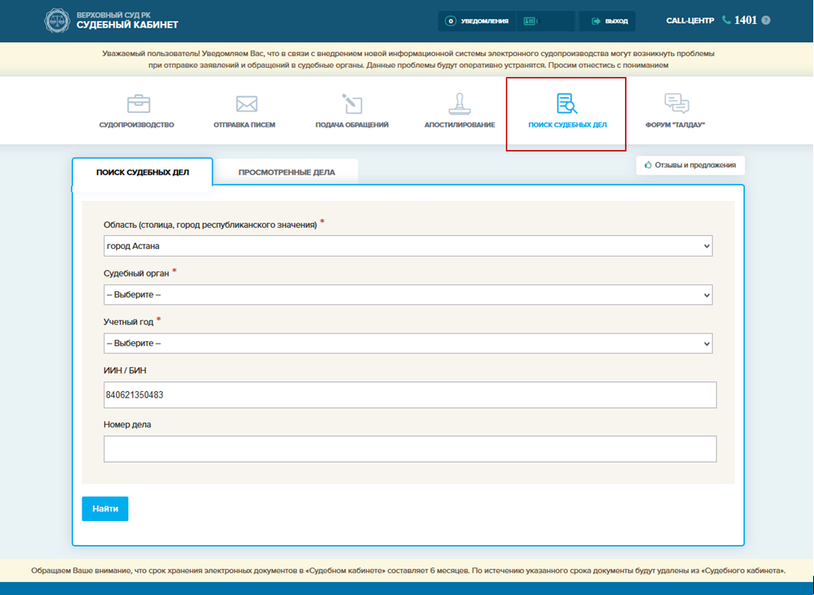
Рисунок 1- Поиск судебных дел
Воспользоваться данным функционалом возможно и без регистрации/авторизации в системе.

Поиск судебных дел
Поиск судебных дел осуществляется в сервисе "Судебный кабинет" с помощью формы поиска. Форма поиска содержит поля для выбора или ввода ключевых слов. Для поиска необходимо в полях "Область" и "Судебный орган" выбрать из списка область (столицу, город республиканского значения) и судебный орган, рассматривавший искомое судебное дело. В поле "Учетный год" необходимо выбрать год публикации судебного акта. Также необходимо заполнить одно или несколько из полей "ИИН/БИН", "Номер дела", "Сторона, подсудимый, осужденный, правонарушитель" для конкретизации поиска. После того, как сформулированы условия поиска, нажмите кнопку «Найти» (Рисунок 2).
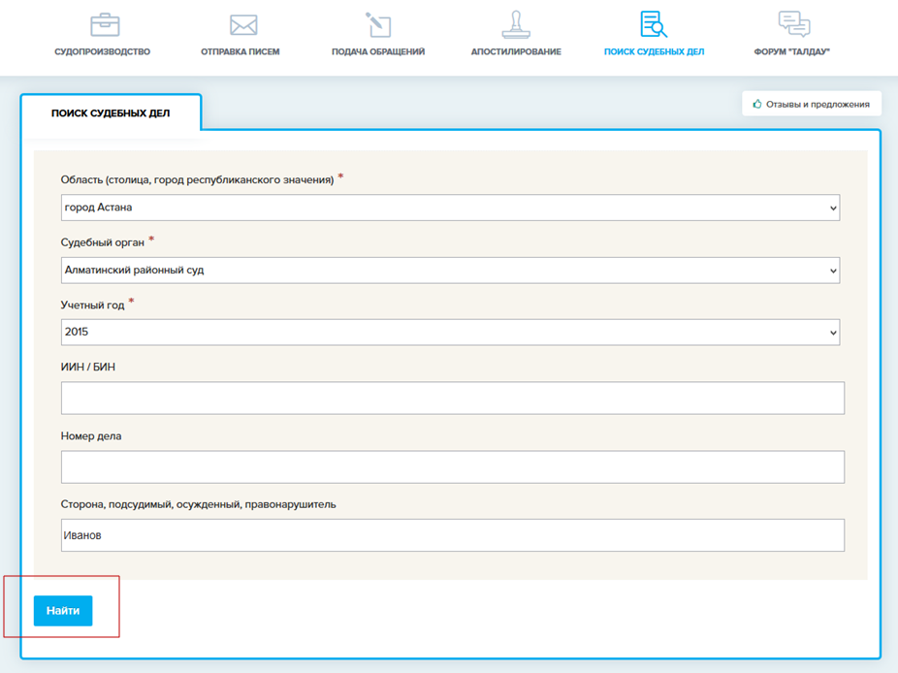
Рисунок 2- Заполнение формы поиска
Результат поиска предоставляется в виде списка с указанием номера и даты дела, сторон процесса, ФИО судьи, истории дела (Рисунок 3).
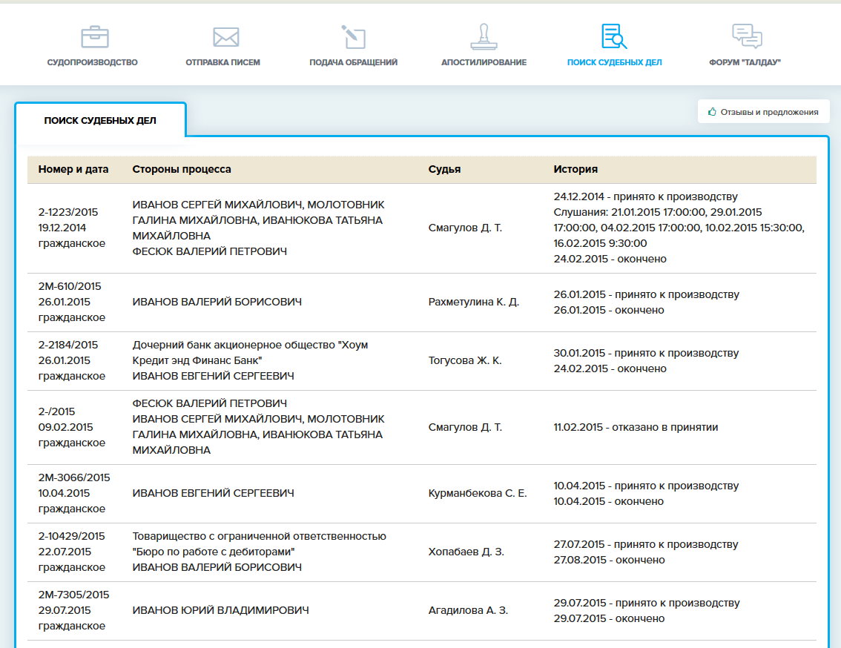
Рисунок 3- Результат поиска
Для просмотра и скачивания документов по конкретному делу необходимо выбрать и нажать на нее. Система отобразит вынесенные судом документы по данному делу с указанием даты, типа документа и наименования файла. Предусмотрена возможность скачивания данных документов на компьютер посредством нажатия на наименование файла (Рисунок 4).
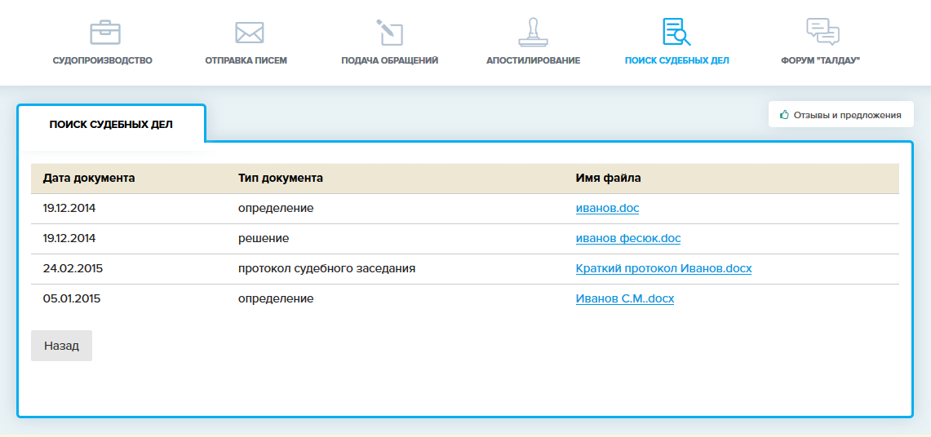
Рисунок 4- Документы по делу

